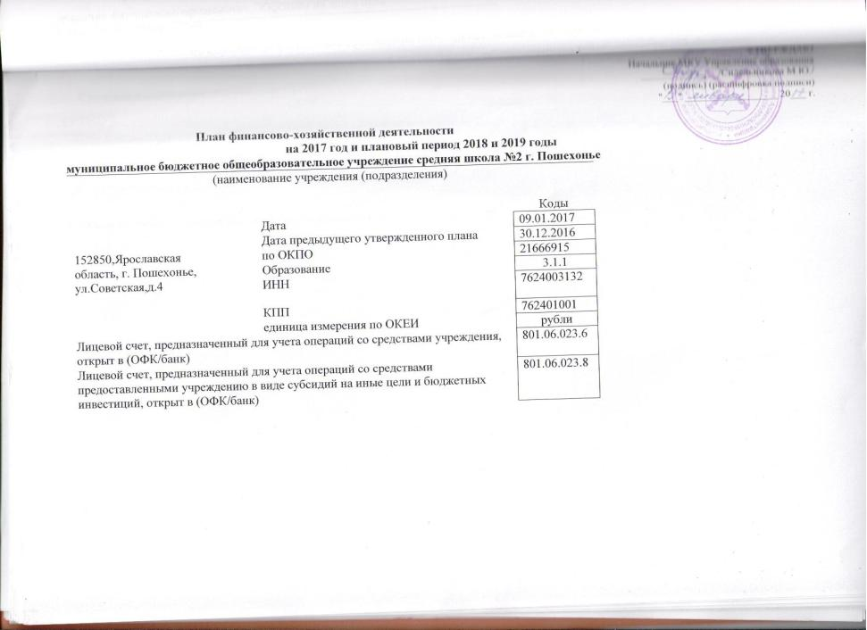

Сведения о деятельности муниципального учреждения.

- 1.1. Цели деятельности учреждения: Образовательная деятельность по образовательным программам
дошкольного, начального общего, основного общего, среднего (полного) общего образования.

1.2. Основные виды деятельности муниципального учреждения: 85.14 образование среднее общее

1.3Общая балансовая стоимость недвижимого муниципального имущества: 6304913,60

1.4Общая балансовая стоимость движимого муниципального имущества: 11180647,26

Таблица 1

Показатели финансового состояния учреждения (подразделения)
на 01 января 2017 г.
(последнюю отчетную дату)

N п/п | Наименование показателя | Сумма, тыс. руб.
1 | 2 | 3
 | Нефинансовые активы, всего: | 17485560,86
 | из них:  недвижимое имущество, всего: | 6304913,60
 | в том числе:  остаточная стоимость | 1394476,79
 | особо ценное движимое имущество, всего: | 11180647,26
 | в том числе:  остаточная стоимость | 1631961,52
 | Финансовые активы, всего: | 18480
 | из них:  денежные средства учреждения, всего | 18480
 | в том числе:  денежные средства учреждения на счетах | 18480
 | денежные средства учреждения, размещенные на депозиты в кредитной организации
 | иные финансовые инструменты
 | дебиторская задолженность по доходам | 18480
 | дебиторская задолженность по расходам | 177074,30
 | Обязательства, всего: | 674491,010
из них:
долговые обязательства
 | кредиторская задолженность: | 674491,01
в том числе:
просроченная кредиторская задолженность

Таблица 2

Показатели по поступлениям и выплатам учреждения

на 01 января 2017г.

Наименование показателя | Код строки | Код по бюджетной классификации Российской Федерации |  | Объем финансового обеспечения, руб. (с точностью до двух знаков после запятой - 25647180,00)
 |  |  | всего
 |  |  |  | субсидия на финансовое обеспечение выполнения государственного (муниципального) задания | субсидии, предоставляемые в соответствии с абзацем вторым пункта 1 статьи 78.1 Бюджетного кодекса Российской Федерации | субсидии на осуществление капитальных вложений | поступления от оказания услуг (выполнения работ) на платной основе и от иной приносящей доход деятельности
 |  |  |  |  |  |  | всего | из них гранты
1 | 2 | 3 | 4 | 5 | 6 | 7 | 9 | 10
Поступления от доходов, всего: | 100 | X | 24025180 | 21931400 | 1566480 |  | 527300
в том числе:  доходы от собственности | 110 |  |  | X | X | X |  | X
доходы от оказания услуг, работ | 120 | 00000000000000000130 | 22458700 | 21931400 | X | X | 527300
доходы от штрафов, пеней, иных сумм принудительного изъятия | 130 | 00000000000000000140 |  | X | X | X |  | X
безвозмездные поступления от наднациональных организаций, правительств иностранных государств, международных финансовых организаций | 140 |  |  | X | X | X |  | X
иные субсидии, предоставленные из бюджета | 150 | 00000000000000000180 | 1566480 | X | 1566480 |  | X | X
прочие доходы | 160 |  |  | X | X | X
доходы от операций с активами | 180 | X |  | X | X | X |  | X
Выплаты по расходам, всего: | 200 | X | 24043660 | 21949160 | 1566480 |  | 528020
в том числе на: выплаты персоналу всего: | 210 |  | 17900400 | 17834800 | 65600
из них:  оплата труда и начисления на выплаты по оплате труда | 211 | 07020000000000111211  07020000000000119213 | 13731200  4146200 | 13680800  4131000 | 50400  15200
прочие выплаты | 212 | 07020000000000112212 | 23000 | 23000
социальные и иные выплаты населению, всего | 220 | 07020000000000112262
уплату налогов, сборов и иных платежей, всего | 230 | 07020000000000851290 | 79400 | 79400
 |  | 07020000000000852290 | 29600 | 29600
из них:
безвозмездные  перечисления  организациям | 240
прочие расходы (кроме расходов на закупку товаров, работ, услуг) | 250
расходы на закупку товаров, работ, услуг, всего | 260 | X | 6034260 | 4005360 | 1500880 |  | 528020
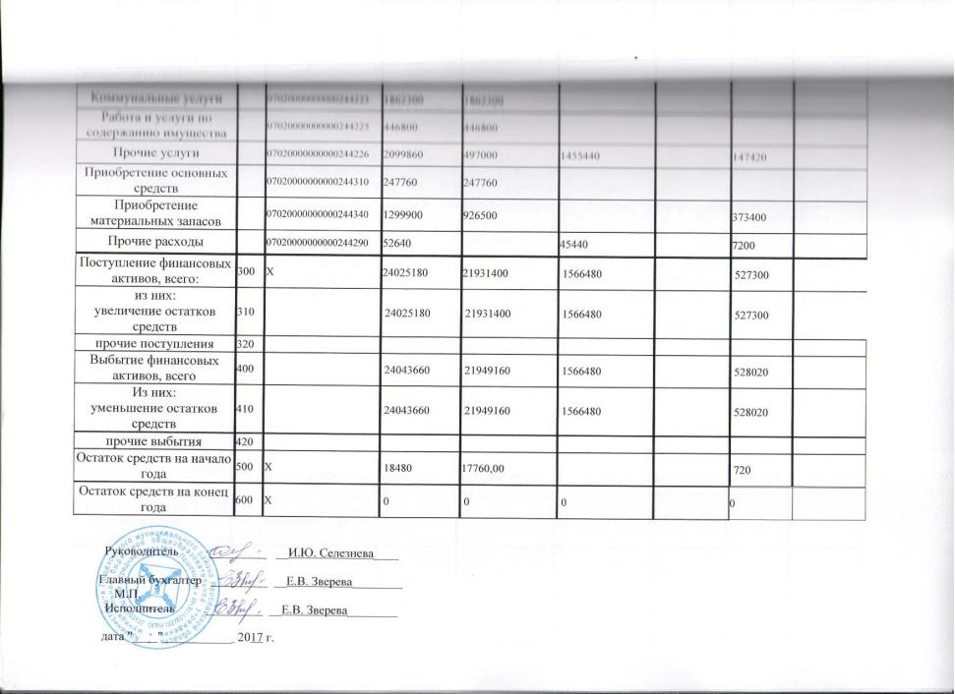 Показатели по поступлениям и выплатам учреждения

на 01 января 2018 г.

Наименование показателя | Код строки | Код по бюджетной классификации Российской Федерации |  | Объем финансового обеспечения, руб. (с точностью до двух знаков после запятой - 23087800,00)
 |  |  | всего
 |  |  |  | субсидия на финансовое обеспечение выполнения государственного (муниципального) задания | субсидии, предоставляемые в соответствии с абзацем вторым пункта 1 статьи 78.1 Бюджетного кодекса Российской Федерации | субсидии на осуществление капитальных вложений | поступления от оказания услуг (выполнения работ) на платной основе и от иной приносящей доход деятельности
 |  |  |  |  |  |  | всего | из них гранты
1 | 2 | 3 | 4 | 5 | 6 | 7 | 9 | 10
Поступления от доходов, всего: | 100 | X | 23087700,00 | 21222300,00 | 1344400,00 |  | 521000,00
в том числе:  доходы от собственности | 110 |  |  | X | X | X |  | X
доходы от оказания услуг, работ | 120 | 00000000000000000130 | 21743300,00 | 21222300,00 | X | X | 521000,00
доходы от штрафов, пеней, иных сумм принудительного изъятия | 130 | 00000000000000000140 |  | X | X | X |  | X
безвозмездные поступления от наднациональных организаций, правительств иностранных государств, международных финансовых организаций | 140 |  |  | X | X | X |  | X
иные субсидии, предоставленные из бюджета | 150 | 00000000000000000180 | 1344400,00 | X | 1344400,00 |  | X | X
прочие доходы | 160 |  |  | X | X | X
доходы от операций с активами | 180 | X |  | X | X | X |  | X
Выплаты по расходам, всего: | 200 | X | 23087700,00 | 21222300,00 | 1344400,00 |  | 521000,00
в том числе на: выплаты персоналу всего: | 210 |  | 17808400 | 17742800 | 65600
из них:  оплата труда и начисления на выплаты по оплате труда | 211 | 07020000000000111211  07020000000000119213 | 13677700  4130700 | 13627300  4115500 | 50400  15200
прочие выплаты | 212 | 07020000000000112212 | 23000 | 23000
социальные и иные выплаты населению, всего | 220 | 07020000000000112262
уплату налогов, сборов и иных платежей, всего | 230 | 07020000000000851290 | 79400 | 79400
 |  | 07020000000000852290 | 11600 | 11600
из них:
безвозмездные  перечисления  организациям | 240
прочие расходы (кроме расходов на закупку товаров, работ, услуг) | 250 | 07020000000000244290
расходы на закупку товаров, работ, услуг, всего | 260 | X | 5165300,00 | 3365500,00 | 1278800,00 |  | 521000,00
Услуги связи |  | 07020000000000244221 | 25000,00 | 25000,00
Коммунальные услуги |  | 07020000000000244223 | 1505000 | 1505000

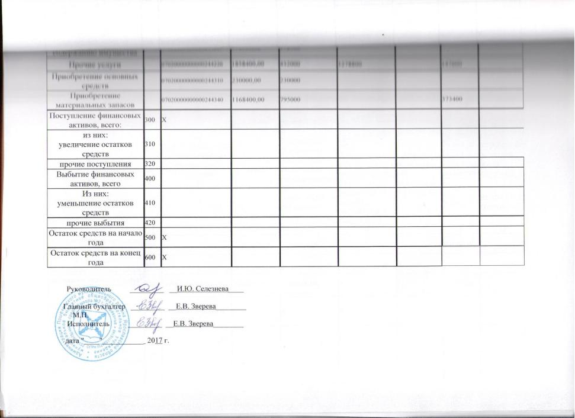

Показатели по поступлениям и выплатам учреждения

на 01 января 2019 г.

Наименование показателя | Код строки | Код по бюджетной классификации Российской Федерации |  | Объем финансового обеспечения, руб. (с точностью до двух знаков после запятой - 21001700,00)
 |  |  | всего
 |  |  |  | субсидия на финансовое обеспечение выполнения государственного (муниципального) задания | субсидии, предоставляемые в соответствии с абзацем вторым пункта 1 статьи 78.1 Бюджетного кодекса Российской Федерации | субсидии на осуществление капитальных вложений | поступления от оказания услуг (выполнения работ) на платной основе и от иной приносящей доход деятельности
 |  |  |  |  |  |  | всего | из них гранты
1 | 2 | 3 | 4 | 5 | 6 | 7 | 9 | 10
Поступления от доходов, всего: | 100 | X | 21001600,00 | 19155000,00 | 1325600,00 |  | 521000,00
в том числе:  доходы от собственности | 110 |  |  | X | X | X |  | X
доходы от оказания услуг, работ | 120 | 00000000000000000130 | 19676000,00 | 19155000,00 | X | X | 521000,00
доходы от штрафов, пеней, иных сумм принудительного изъятия | 130 | 00000000000000000140 |  | X | X | X |  | X
безвозмездные поступления от наднациональных организаций, правительств иностранных государств, международных финансовых организаций | 140 |  |  | X | X | X |  | X
иные субсидии, предоставленные из бюджета | 150 | 00000000000000000180 | 1325600,00 | X | 1325600,00 |  | X | X
прочие доходы | 160 |  |  | X | X | X
доходы от операций с активами | 180 | X |  | X | X | X |  | X
Выплаты по расходам, всего: | 200 | X | 21001600,00 | 19155000,00 | 1325600,00 |  | 521000,00
в том числе на: выплаты персоналу всего: | 210 |  | 17577100 | 17511500 | 65600
из них:  оплата труда и начисления на выплаты по оплате труда | 211 | 07020000000000111211  07020000000000119213 | 13500000  4077100 | 13449600  4061900 | 50400  15200
прочие выплаты | 212 | 07020000000000112212 | 23000 | 23000
социальные и иные выплаты населению, всего | 220 | 07020000000000112262
уплату налогов, сборов и иных платежей, всего | 230 | 07020000000000851290 | 25000 | 25000
 |  | 07020000000000852290 | 6000 | 6000
из них:
безвозмездные  перечисления  организациям | 240
прочие расходы (кроме расходов на закупку товаров, работ, услуг) | 250 | 07020000000000244290
расходы на закупку товаров, работ, услуг, всего | 260 | X | 3370500,00 | 1589500,00 | 1260000,00 |  | 521000,00

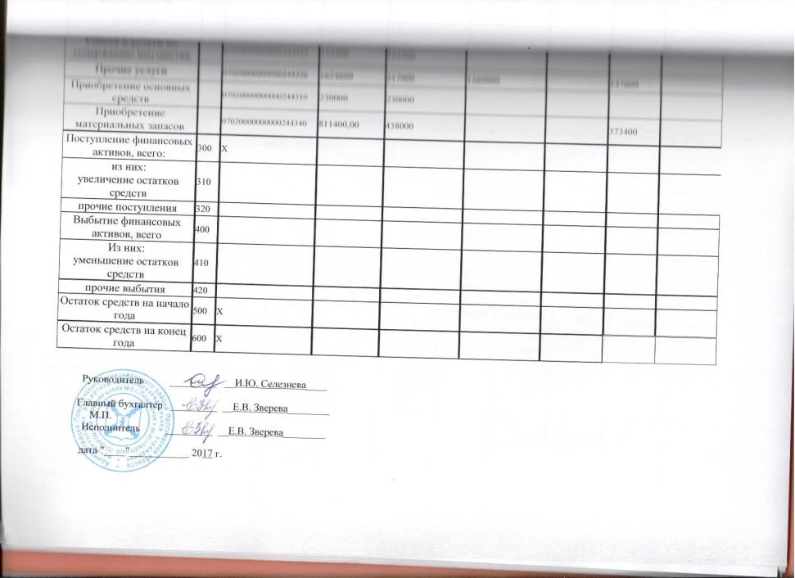

Показатели выплат по расходам на закупку товаров, работ, услуг учреждения (подразделения)

На 1 января 2017 г.

Наименование показателя | Код строки | Год  начала  закупки | Сумма выплат по расходам на закупку товаров, работ и услуг, руб (с точностью до двух знаков после запятой - 16191340,00
 |  |  | всего на закупки |  |  | в том числе:
 |  |  |  |  |  | в соответствии с Федеральным законом от 5 апреля 2013 г. N 44-ФЗ "О контрактной системе в сфере закупок товаров, работ, услуг для  обеспечения государственных и  муниципальных нужд" |  |  | в соответствии с Федеральным законом от 18 июля 2011 г.  N 223-ФЗ "О закупках товаров,  работ, услуг отдельными видами  юридических лиц"
 |  |  | на 2017г.  очередной  финансовый  год | на 2018г.  1-ый год  планового  периода | на 2019г.  2-ой год  планового  периода | на 2017г.  очередной  финансовый  год | на 2018г.  1-ый год  планового  периода | на 2019г.  2-ой год  планового  периода | на 20__г.  очередной  финансовый  год | на 20__г.  1 -ый год  планового  периода | на 20__г  1-ый год  планового периода
1 | 2 | 3 | 4 | 5 | 6 | 7 | 8 | 9 | 10 | 11 | 12
Выплаты по  расходам на закупку товаров, работ, услуг всего: | 0001 | X | 6034260 | 5165300 | 3370500 | 6034260 | 5165300 | 3370500
в том числе:
на оплату
контрактов
заключенных
до начала
Таблица 3

Сведения о средствах, поступающих во временное распоряжение учреждения (подразделения)
на 01 января 2017г.
(очередной финансовый год)

Наименование показателя | Код строки | Сумма (руб, с точностью до двух знаков после запятой - 0,00)
1 | 2 | 3
Остаток средств на начало года | 010 | 0
Остаток средств на конец года | 020 | 0
Поступление | 030 | 0
Выбытие | 040 | 0

Таблица 4

Справочная информация

Наименование показателя | Код строки | Сумма (тыс. руб)
1 | 2 | 3
Объем публичных обязательств, всего: | 010 | 75000,00
Объем бюджетных инвестиций (в части переданных полномочий государственного (муниципального) заказчика в соответствии с Бюджетным кодексом Российской Федерации), всего: | 020 | 75000,00
Объем средств, поступивших во временное распоряжение, всего: | 030

Приложение N 2

Расчеты
(обоснования) к плану финансово-хозяйственной деятельности государственного (муниципального) учреждения
по субсидия на финансовое обеспечение выполнения муниципального задания

1. Расчеты (обоснования) выплат персоналу (строка 210)
Код видов расходов ___111 _____________________________________ ____________
Источник финансового обеспечения _субсидия на финансовое обеспечение выполнения муниципального задания

1.1. Расчеты (обоснования) расходов на оплату труда
N п/п | Должность  группа должностей | Установленная  численность,  единиц |  | Среднемесячный размер оплаты труда на одного работника, руб |  |  |  | Ежемесячная надбавка к  должностному окладу, % | Районный коэффициент | Фонд оплаты  труда в год, руб  (гр. 3 х гр. 4 х  (1+гр. 8/100)  х гр. 9х 12)
 |  |  | всего |  | в том числе:
 |  |  |  | по должностному окладу | по выплатам  компенсационного  характера | Доплаты | по выплатам  стимулирующего  характера
1 | 2 | 3 | 4 | 5 | 6 |  | 7 | 8 | 9 | 10
1 | директор | 1 | 34039,20 | 26184,00 |  |  | 7855,20 |  |  | 34039,20
2 | Заместитель директора по УВР | 1 | 27237,00 | 18158,00 |  |  | 9079,00 |  |  | 27237,00
3 | Заместитель директора по ВР | 0,25 | 7686,35 | 5490,25 |  |  | 2196,10 |  |  | 7686,35
4 | Гл. бухгалтер | 1 | 28432,50 | 16725,00 |  |  | 11707,50 |  |  | 28432,50
5 | Бухгалтер | 1 | 15734,55 | 8069,00 |  | 7665,55 |  |  |  | 15734,55
6 | Социальный педагог | 1 | 17373,60 | 14478,00 |  |  | 2895,60 |  |  | 17373,60
7 | Педагог-психолог | 0,5 | 10134,60 | 7239,00 |  |  | 2895,60 |  |  | 10134,60
8 | Учитель-логопед | 0,25 | 4077,00 | 4077,00 |  |  |  |  |  | 4077,00
9 | учитель | 35,36 | 743162,57 | 597573,53 | 1949,00 | 128080,74 | 15559,30 |  |  | 743162,57
10 | библиотекарь | 1 | 9240,00 | 7700,00 |  | 1540 | 770 |  |  | 10010,00
11 | Зав. хозяйством | 1 | 12777,20 | 7516,00 |  | 5261,20 |  |  |  | 12777,20
12 | секретарь | 1 | 9231,60 | 6594,00 |  | 2637,60 |  |  |  | 9231,60
13 | уборщица | 6 | 39408,60 | 30708,00 |  | 8700,60 |  |  |  | 39408,60
14 | Сторож-дворник | 2 | 20572,12 | 12082,00 | 3053,22 | 5436,90 |  |  |  | 20572,12
15 | гардеробщик | 1 | 7853,30 | 6041,00 |  | 1812,30 |  |  |  | 7853,30
16 | водитель | 1 | 11389,00 | 11389,00 |  |  |  |  |  | 11389,00
17 | рабочий | 1,25 | 12990,18 | 8242,50 |  | 4747,68 |  |  |  | 12990,18
Итого: |  | 55,61 | 1012109,37 | 788266,28 | 5002,22 | 165882,57 | 52958,30 | X | X | 1012109,37
Нераспределенный стимулирующий фонд |  |  |  |  |  |  |  |  |  | 122296,55
Всего статья 211 в месяц |  | 03.01.07 |  |  |  |  |  |  |  | 1134405,92
1 | воспитатель | 2 | 61390,60 | 38481,00 |  | 22909,96 |  |  |  | 61390,60
2 | Музыкальный руководитель | 0,25 | 3344,58 | 2572,75 |  | 771,83 |  |  |  | 3344,58
3 | Инструктор по физкультуре | 0,25 | 3915,00 | 3915,00 |  |  |  |  |  | 3915,00
4 | Младший воспитатель | 1,35 | 9400,05 | 9400,05 |  |  |  |  |  | 9400,05
Итого: |  | 3,85 | 78050,23 | 54368,80 |  | 23681,43 |  | X | X | 78050,23
Нераспределенный стимулирующий фонд |  |  |  |  |  |  |  |  |  | 19488,06
Всего статья 211 в месяц |  | 03.01.06 |  |  |  |  |  |  |  | 97538,29
1 | завхоз | 0,5 | 4509,60 | 3758,00 |  | 751,60 |  |  |  | 4509,60
2 | повар | 1 | 8064,10 | 7331,00 |  | 733,10 |  |  |  | 8064,10
3 | медсестра | 1 | 11025,00 | 5625,00 |  | 5400,00 |  |  |  | 11025,00
4 | дворник | 0,25 | 2559,00 | 1279,50 |  | 1279,50 |  |  |  | 2559,00
Итого: |  | 2,75 | 26157,70 | 17993,50 |  | 8164,20 |  | X | X | 26157,70
Нераспределенный стимулирующий фонд |  |  |  |  |  |  |  |  |  | 1089,9
Всего статья 211 в месяц |  | 10.02.01 |  |  |  |  |  |  |  | 27247,60
ИТОГО в месяц |  | 62,21 | 1116317,30 | 860628,58 | 5002,22 | 197728,20 | 52958,30 |  |  | 1116317,30
нераспределенный стимулирующий фонд |  |  |  |  |  |  |  |  |  | 142874,51
Всего ст. 211 в месяц |  |  |  |  |  |  |  |  |  | 1259191,81
Всего 211 |  | 1259192 * 10,86 месяцев |  |  |  |  |  |  |  | 13680800

1.2. Расчеты (обоснования) выплат персоналу при направлении в служебные командировки

N п/п | Наименование расходов | Средний размер выплаты  на одного работника в  день, руб | Количество  работников,  чел | Количество дней | Сумма, руб  (гр. 3 х гр. 4 х гр. 5)
1 | 2 | 3 | 4 | 5 | 6
1 | Транспортные | 400 | 16 | 2 | 12800
2 | транспортные | 200 | 6 | 2 | 2400
3 | проживание | 260 | 5 | 6 | 7800
 | Итого: | X | X | X | 23000,00

1.3. Расчета (обоснования) выплат персоналу по уходу за ребенком

N п/п | Наименование расходов | Численность  работников,  получающих пособие | Количество  выплат в год на  одного работника | Размер  выплаты  (пособия) в  месяц, руб | Сумма, руб  (гр. 3 х гр. 4 х  гр. 5)
1 | 2 | 3 | 4 | 5 | 6
1 | Пособие по уходу за ребёнком до 1,5 лет | 1 | 12 | 7216,11 | 86593,32
 | Итого: | X | X | X | 86593,32

1.4. Расчеты (обоснования) страховых взносов на обязательное страхование в Пенсионный фонд Российской Федерации, в Фонд социального страхования Российской Федерации, в Федеральный фонд обязательного медицинского страхования

N п/п | Наименование государственного внебюджетного фонда | Размер базы  для начисления  страховых  взносов, руб | Сумма  взноса,  руб
1 | 2 | 3 | 4
1 | Страховые взносы в Пенсионный фонд Российской Федерации, всего | X | 3009700
1.1. | в том числе: по ставке 22,0% | 13680800 | 3009700
1.2. | по ставке 10,0%
1.3. | с применением пониженных тарифов взносов в Пенсионный фонд Российской Федерации для отдельных категорий плательщиков
2 | Страховые взносы в Фонд социального страхования Российской Федерации, всего | X
2.1. | в том числе: обязательное социальное страхование на случай временной нетрудоспособности и в связи с материнством по ставке 2,9% | 13680800 | 396300
2.2. | с применением ставки взносов в Фонд социального страхования Российской Федерации по ставке 0,0%
2.3. | обязательное социальное страхование от несчастных случаев на производстве и профессиональных заболеваний по ставке 0,2% | 13680800 | 27300
2.4. | обязательное социальное страхование от несчастных случаев на производстве и профессиональных заболеваний по ставке 0, ___ %*
2.5. | обязательное социальное страхование от несчастных случаев на производстве и профессиональных заболеваний по ставке 0, ___ %*
3 | Страховые взносы в Федеральный фонд обязательного медицинского страхования, всего (по ставке 5,1%) | 13680800 | 697700
 | Итого: | X | 4131000

_____________________________
* Указываются страховые тарифы, дифференцированные по классам профессионального риска, установленные Федеральным законом от 22 декабря 2005 г., N 179-ФЗ "О страховых тарифах на обязательное социальное страхование от несчастных случаев на производстве и профессиональных заболеваний на 2006 год" (Собрание законодательства Российской Федерации, 2005, N 52, ст. 5592; 2015, N 51, ст. 7233).

3. Расчет (обоснование) расходов на уплату налогов, сборов и иных платежей
Код видов расходов 851 _________________
Источник финансового обеспечения субсидия на финансовое обеспечение выполнения муниципального задания
3.1. Расчет(обоснование) расходов на оплату налога на имущество
N п/п | Наименование расходов | Налоговая база, руб | Ставка  налога,  % | Сумма исчисленного  налога, подлежащего  уплате, руб  (гр. 3 х гр. 4/100)
1 | 2 | 3 | 4 | 5
1 | Налог на имущество, всего | 3026438 | 2,2 | 66600
 | в том числе по группам:  недвижимое имущество | 1394477 | 2,2 | 30696
 | из них переданное в аренду
 | движимое имущество | 1631961 | 2,2 | 35904
 | из них переданное в аренду
 | Итого: |  | X | 66600,00

3.2 Расчет (обоснование) расходов на оплату земельного налога
N п/п | Наименование расходов | Кадастровая стоимость  земельного участка | Ставка  налога,  % | Сумма,  ,руб  (гр. 3 х гр. 4/100)
1 | 2 | 3 | 4 | 5
1 | Земельный налог, всего | 851532 | 1,5 | 12800
 | Итого: | 851532 | X | 12800

3.3 Расчет (обоснование) расходов на оплату прочих налогов и сборов
Код видов расходов _______852 _______________
Источник финансового обеспечения субсидия на финансовое обеспечение выполнения муниципального задания
N п/п | Наименование расходов | Налоговая база, руб | Ставка  налога,  % | Всего, руб  (гр. 3 х гр. 4/)
1 | 2 | 3 | 4 | 5
1 | Транспортный налог | 124л.с | 42 | 5208
 | в том числе по транспортным средствам:
2 | Плата на загрязнение окр. среды |  |  | 1992
3 | госпошлина |  |  | 22400
 | Итого: |  |  | 29600,00

5. Расчет (обоснование) расходов на закупку товаров, работ, услуг
Код видов расходов _____________244 ________________________________________
Источник финансового обеспечения субсидия на финансовое обеспечение выполнения муниципального задания

5.1. Расчет (обоснование) расходов на оплату услуг связи
N п/п | Наименование расходов | Количество номеров | Количество  платежей в  год | Стоимость  за единицу,  руб | Сумма,  руб (гр. 3 х  гр. 4х  гр.5)
1 | 2 | 3 | 4 | 5 | 6
 | Абонентская плата за номер | 3 | 12 | 303 | 10908
 | Повременная оплата междугородных и местных телефонных соединений |  | 12 | 460 | 5092
 | Услуги телефонно-телеграфной связи, радиосвязи
 | Услуги интернет-провайдеров | 1 | 12 | 590 | 7000
 | Почтовые отправления |  | 100 | 20 | 2000
 | Итого: | X | X | X | 25000

5.3. Расчет (обоснование) расходов на оплату коммунальных услуг

N п/п | Наименование показателя | Размер  потребления  ресурсов | Тариф (с учетом НДС), руб | Индексация, % | Сумма, руб  (гр. 4 х гр. 5 х  гр.6)
1 | 2 | 4 | 5 | 6 | 6
 | Электроснабжение, всего | 70500 | 7,44696 |  | 525000
 | 1 полугодие | 37200 | 6,9516 |  | 258600
 | 2 полугодие | 33300 | 8,00 |  | 266400
2 | Теплоснабжение | 500 |  |  | 1222200
 | в том числе по объектам:
 | 1 полугодие | 320 | 2594,83 |  | 664406
 | 2 полугодие | 180 | 2784,71 |  | 373728,58
 | Кредиторская задолженность |  |  |  | 184065,42
3 | Газ
 | в том числе по объектам
4 | Водопотребление | 1238,16 |  |  | 34500
 | в том числе по объектам
 | 1 полугодие | 619,08 | 45,46 |  | 17250
 | 2 полугодие | 619,08 | 47,93 |  | 17250
 | Водоотведение | 1238,16 |  |  | 80600
 | в том числе по объектам
 | 1 полугодие | 619,08 | 107,39 |  | 40300
 | 2 полугодие | 619,08 | 109 |  | 40300
 | Итого: | X | X | X | 1862300

5.5. Расчет (обоснование) расходов на оплату работ, услуг по содержанию имущества

N п/п | Наименование расходов | Объект | Количество  работ  (услуг) | Стоимость  работ (услуг),  руб
1 | 2 | 3 | 4 | 5
1 | Содержание объектов недвижимого имущества в чистоте |  |  | 37500
 | в том числе:
 | уборка снега | 1 | 4 | 5000
 | вывоз мусора, твердых бытовых отходов | 1 | 35 | 32500
 | дизенсекция, дезинфекция, дератизация | 2 | 6 | 13188,90
2 | Содержание объектов движимого имущества в чистоте
 | в том числе прачечные услуги | 18 | 12 | 22000
3. | Ремонт (текущий и капитальный ремонт) имущества
 | 1- Обслуживание узла АКУ тепловой энергии: | 1 | 7 | 39201,96
 | 2- ТО 1 ТО 2 автобуса | 1 | 4 | 7000
 | 3- бак исследования продукции | 1 | 4 | 20000
 | 4- заправка картриджей | 1 | 12 | 40000
 | 5- за опрессовку и промывку отопления | 1 | 1 | 22000
 | в том числе устранение неисправностей объектов имущества
 | замена дверей в начальн классах | 1 | 2 | 56160
 | Замена окна в 1 классе | 1 | 1 | 15000
 | Ремонт автобуса | 1 | 3 | 30000
 | Ремонт холодильного оборудования и орг техники | 2 | 6 | 14340
 | Ремонт кабинок в туалетах | 1 | 2
4. | Противопожарные мероприятия, связанные с содержанием имущества
 | в том числе
 | Зарядка огнетушителей | 1 | 6 | 2000
 | по договору 003/17 от 01.01.2017г. за ТО пожарной сигнализации (5000) | 1 | 12 | 60000
 | по договору 004/17 от 01.01.2017г. за ТО охранного телевидения (500) | 1 | 12 | 6000
 | по договору 1 от01.01.2017г. за ТО радиоканальной системы | 2 | 12 | 55200
 | по договору 725-Т от 01.01.2017 г. за ТО технических средств (596,08) | 1 | 12 | 7152,96
 | Итого: | X | X | 446800,00

5.6. Расчет (обоснование) расходов на оплату прочих работ, услуг

N п/п | Наименование расходов | Количество договоров | Стоимость услуги, руб
1 | 2 | 3 | 4
 | оплата услуг на страхование гражданской ответственности владельцев транспортных средств | 1 | 5000
 | в том числе по объектам: ПАЗ |  | 5000
 | Оплата услуг вневедомственной, пожарной охраны всего
 | в том числе по объектам:
 | по договору 725 от 01.01.2017 г. за услуги охраны | 1 | 37446,96
 | по договору 14-2017 от 01.01.2017г. за услуги по организ.и поддерж.мониторинга трансп. средств | 1 | 6000
 | Оплата информационно-вычислитеных и информационно-правовых услуг
 | по договору 78-ТС-17 от 16.12.2016г. за услуги по обновлению ПП АС Смета | 1 | 26890
 | За обновление УРМ | 1 | 3200
 | за сертификат ключа | 1 | 1500
 | за обновление ПО Вижен Софт | 1 | 9000
 | за настройку операционной системы | 1 | 5500
 | за продление ПО Контур-Экстерн, | 1 | 5640
 | Проектно-сметная документация на пож. сигнализацию, отопление | 2 | 128000
 | Экспертиза сметной документации | 2 | 39000
 | за предрейсовый медосмотр и контроль, предост.места для стоянки | 2 | 48000
 | за обучение ПТЭЭП | 1 | 27300
 | за размещение объявления в газете | 1 | 2000
 | за аттестаты | 1 | 8460
 | за гигиеническое обучение | 1 | 7530
 | за мед осмотр | 1 | 60000
 | за мед услуги по проведению исследов на яйца гл | 1 | 6500
 | План эвакуации | 1 | 15000
 | За подписку | 2 | 22000
 | Курсы повышения квалификации |  | 30000
 | семинары | 1 | 3000
 | Итого: | X | 497000,00

5.7. Расчет (обоснование) расходов на приобретение основных средств, материальных запасов

N п/п | Наименование расходов | Количество | Средняя стоимость, руб | Сумма, руб (гр. 2 х гр. 3)
 | 1 | 2 | 3 | 4
 | Приобретение основных средств
 | в том числе по группам объектов:
 | Машины и оборудования: |  |  | 159760
 | факс | 1 | 7500 | 7500
 | МФУ (сканер, принтер, копир.) | 1 | 22500 | 22500
 | Копировальный аппарат | 1 | 17760 | 17760
 | Мультмедиа-проектор | 2 | 36000 | 72000
 | Ноутбук | 2 | 20000 | 40000
 | Производственный и хоз. инвентарь |  |  | 88000
 | Шкаф для документов | 2 | 10000 | 20000
 | экран | 2 | 7000 | 14000
 | кресло | 12 | 1800 | 21600
 | табурет | 4 | 600 | 2400
 | Шкаф для белья | 1 | 20000 | 20000
 | Стенд-пособие «Развивающая среда» | 1 | 10000 | 10000
 | Итого: |  | X | 247760

5.8. Расчет (обоснование) расходов на приобретение материальных запасов

N п/п | Наименование расходов | Единица  измерения | Количество | Цена за единицу, руб  (плата*дни*дети) | Сумма, руб (гр. 2 х гр. 3)
 | 1 | 2 | 3 | 4 | 5
 | Приобретение материалов
 | в том числе по группам материалов:
1 | ГСМ |  |  |  | 306000
2 | Питание | чел. | 25 | 127*227*6=172974  80*227*3=54480  33*227*16=119856 | 256500
3 | Медикаменты | шт. | 32 | 12,5 | 4000
4 | Прочие МЗ в том числе: |  |  |  | 360000
* | Хоз. товары |  |  |  | 195000
 | Зап части |  | 25 | 1360 | 35000
 | Канцелярские товары, игрушки |  |  |  | 130000
 | Итого: |  |  |  | 926500

Расчеты
(обоснования) к плану финансово-хозяйственной деятельности государственного (муниципального) учреждения
по субсидия на финансовое обеспечение выполнения муниципального задания

1. Расчеты (обоснования) выплат персоналу (строка 210)
Код видов расходов ___111 ___________________________________ ____________
Источник финансового обеспечения _субсидии на иные цели

Расчеты (обоснования) расходов на оплату труда
N п/п | Должность  группа должностей | Установленная  численность,  единиц |  | Среднемесячный размер оплаты труда на одного работника, руб |  |  |  | Ежемесячная надбавка к  должностному окладу, % | Районный коэффициент | Фонд оплаты  труда в год, руб  (гр. 3 х гр. 4 х  (1+гр. 8/100)  х гр. 9х 12)
 |  |  | всего |  | в том числе:
 |  |  |  | по должностному окладу | по выплатам  компенсационного  характера | Доплаты | по выплатам  стимулирующего  характера
1 | 2 | 3 | 4 | 5 | 6 |  | 7 | 8 | 9 | 10
1 | Мед сестра | 1 | 4200 | 4200 |  |  |  |  |  | 50400,00

1.4. Расчеты (обоснования) страховых взносов на обязательное страхование в Пенсионный фонд Российской Федерации, в Фонд социального страхования Российской Федерации, в Федеральный фонд обязательного медицинского страхования

N п/п | Наименование государственного внебюджетного фонда | Размер базы  для начисления  страховых  взносов, руб | Сумма  взноса,  руб
1 | 2 | 3 | 4
1 | Страховые взносы в Пенсионный фонд Российской Федерации, всего | X | 11080
1.1. | в том числе: по ставке 22,0% | 50400 | 11080
1.2. | по ставке 10,0%
1.3. | с применением пониженных тарифов взносов в Пенсионный фонд Российской Федерации для отдельных категорий плательщиков
2 | Страховые взносы в Фонд социального страхования Российской Федерации, всего | X
2.1. | в том числе: обязательное социальное страхование на случай временной нетрудоспособности и в связи с материнством по ставке 2,9% | 50400 | 1450
2.2. | с применением ставки взносов в Фонд социального страхования Российской Федерации по ставке 0,0%
2.3. | обязательное социальное страхование от несчастных случаев на производстве и профессиональных заболеваний по ставке 0,2% | 50400 | 100
2.4. | обязательное социальное страхование от несчастных случаев на производстве и профессиональных заболеваний по ставке 0, ___ %*
2.5. | обязательное социальное страхование от несчастных случаев на производстве и профессиональных заболеваний по ставке 0, ___ %*
3 | Страховые взносы в Федеральный фонд обязательного медицинского страхования, всего (по ставке 5,1%) | 50400 | 2570
 | Итого: | X | 15200

5.6. Расчет (обоснование) расходов на оплату прочих работ, услуг

N п/п | Наименование расходов | Количество договоров | Стоимость услуги, руб
1 | 2 | 3 | 4
 | Обеспечение бесплатным питанием обучающихся в МБОУ 03.01.20 |  | 1260000
 | МЦП Развитие информатизации | 1 | 18800
 | Обеспечение отдыха и оздоровление детей в трудной жизненной ситуации | 3 | 176640
 | Итого: | X | 1455440,00

4. Расчет (обоснование) прочих расходов

Код видов расходов ____244 __________________
Источник финансового обеспечения ____ субсидии на иные цели________________

N п/п | Наименование показателя | Количество договоров | Стоимость  расходов, руб
1 | 2 | 3 | 5
1. | МЦП развитие образования Пошехонского МР (призы) | 2 | 32000
2. | Обеспечение отдыха и оздоровление детей в трудной жизненной ситуации (призы) | 3 | 13440
 | Итого: | X | 45440,00

Расчеты
(обоснования) к плану финансово-хозяйственной деятельности государственного (муниципального) учреждения
по субсидия на финансовое обеспечение выполнения муниципального задания
Код видов расходов _____244 _________________
Источник финансового обеспечения поступления от приносящей доход деятельности

5.6. Расчет (обоснование) расходов на оплату прочих работ, услуг

N п/п | Наименование расходов | Количество договоров | Стоимость услуги, руб
1 | 2 | 3 | 4
 | Обеспечение бесплатным питанием обучающихся в МБОУ 09.00.01 (163дн*20руб.*45чел.) |  | 147420
 | Итого: | X | 147420,00

5.8. Расчет (обоснование) расходов на приобретение материальных запасов

N п/п | Наименование расходов | Единица  измерения | Количество | Цена за единицу, руб  (плата*дни*дети) | Сумма, руб (гр. 2 х гр. 3)
 | 1 | 2 | 3 | 4 | 5
 | Приобретение материалов |  |  |  | 373400
 | в том числе по группам материалов:
2 | Питание | чел. | 25 | 47*227*3=32007  94*227*16=341408 | 373400

5.9 Расчет (обоснование) прочих расходов

Код видов расходов ____244 _________________
Источник финансового обеспечения поступления от приносящей доход деятельности

N п/п | Наименование показателя | Количество договоров | Стоимость  расходов, руб
1 | 2 | 3 | 5
1. | Родительская плата лагерь (призы) | 1 | 7200
 | Итого: | X | 7200,00

